帖子标题:game_event汉化补丁

帖子内容:

趁有空,把game_event表汉化了下(虽然可能没啥大用，也可能有人发过)。为了不破坏表中格式与原有数据,新建了一列，列名为: description_CN。然后游戏中使用.event start *(事件中的序号1,2,3..)开启事件时就可以对照下中文知道是什么了。

补丁包内容，目前使用的是Insert into语句(其实应该加条件判断,更合理,嫌麻烦,暂未改。想更新下的小伙伴，可以直接在上面修改，提交。翻译主要靠百度,有问题,欢迎反馈,或者直接在上面更新<推荐>)

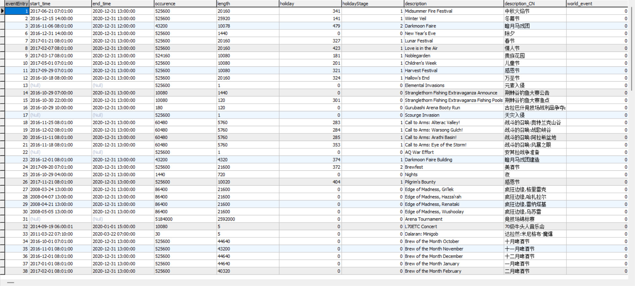

下载地址就放github上了（顺带宣传下XCore）。

补丁包在这里:

[XCore/通用/发帖/UIWOW论坛/汉化补丁/world/game_event/补丁包 at master · xuehyc/XCore (github.com)](https://github.com/xuehyc/XCore/tree/master/%E9%80%9A%E7%94%A8/%E5%8F%91%E5%B8%96/UIWOW%E8%AE%BA%E5%9D%9B/%E6%B1%89%E5%8C%96%E8%A1%A5%E4%B8%81/world/game_event/%E8%A1%A5%E4%B8%81%E5%8C%85)

完整表在这里,备用:

[XCore/通用/发帖/UIWOW论坛/汉化补丁/world/game_event/完整表 at master · xuehyc/XCore (github.com)](https://github.com/xuehyc/XCore/tree/master/%E9%80%9A%E7%94%A8/%E5%8F%91%E5%B8%96/UIWOW%E8%AE%BA%E5%9D%9B/%E6%B1%89%E5%8C%96%E8%A1%A5%E4%B8%81/world/game_event/%E5%AE%8C%E6%95%B4%E8%A1%A8)

帖子截图:

